4 мая 2017г. в выставочном зале «Центральный Манеж» прошел круглый стол «Экология и искусство». Круглый стол был организован Московской городской Думой и Академией акварели и изящных искусств Сергея Андрияки. В круглом столе принимали участие председатель комиссии по экологической политике Московской городской Думы З.М. Зотова, ректор Академии акварели и изящных искусств, действительный член Академии художеств РФ, народный художник России С.Н. Андрияки, руководитель АРТ Проекта «По следам Красной Книги» Н.И. Николаева и другие.

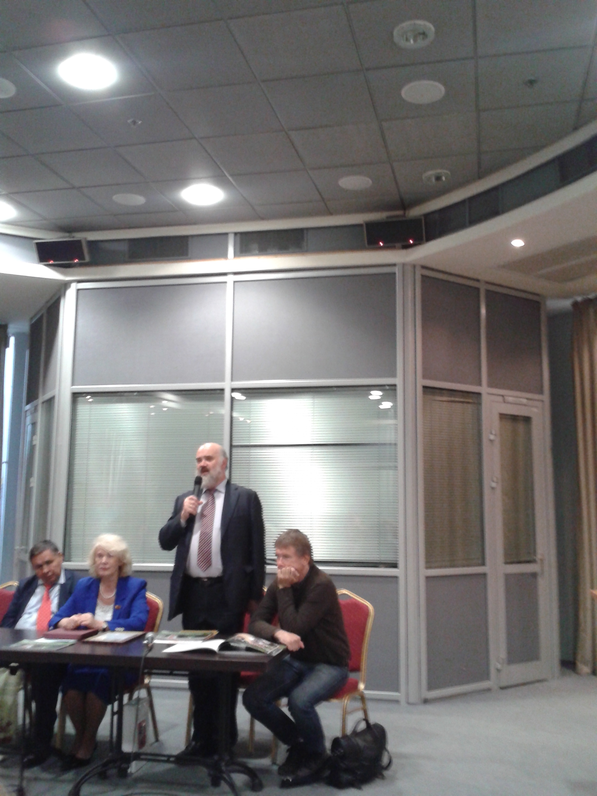

Участниками круглого стола от РАЕН стали- Первый Вице-президент –главный ученый секретарь Л.В. Иваницкая и член Президиума РАЕН, Председатель секции МЭЭСИ РАЕН А.В. Антонов.
Перед проведением круглого стола для его участников был организован показ выставки работ действительного члена Академии художеств РФ, народного художника России С.Н. Андрияки и его учеников. Некоторые из выставленных работ представлены ниже.

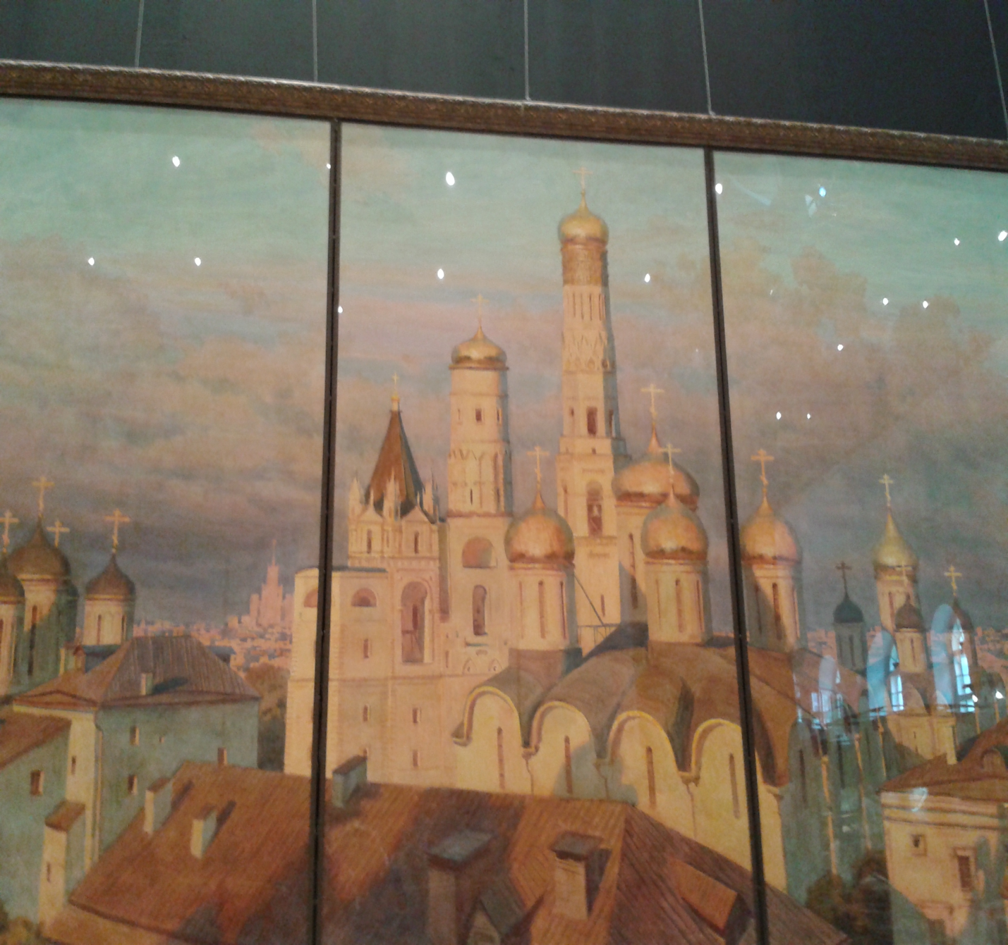

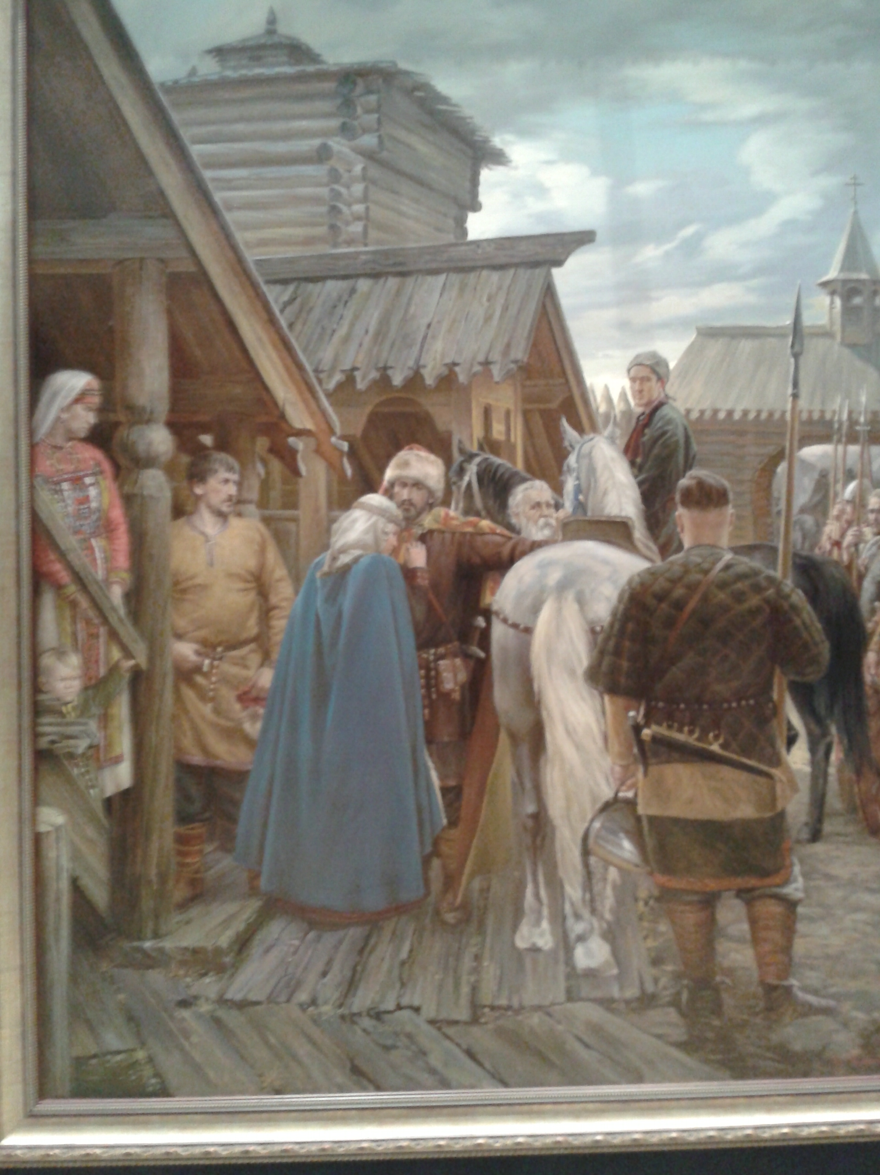

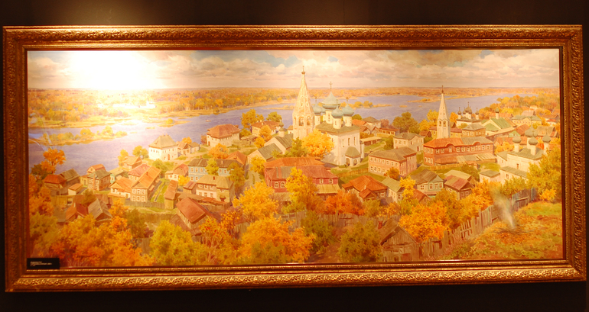

Далее участники круглого стола провели обсуждение проблем, посвященных экологии и искусству.
В выступлении З.М. Зотовой было обращено внимание на большую работу, которая проводится в г. Москве по благоустройству его площадей, улиц и парков, отмечалась деятельность С.Н. Андрияки и его учеников по отражению в картинах прекрасных, живописных мест города.
С.Н. Андрияки рассказал о роли художников в передаче в своих произведениях красоты окружающего мира, умении видеть необычное и удивительное и создавать образы, которые формируют новое представление об окружающей среде.
Л.В. Иваницкая посвятила свое сообщение роли общественных организаций в решении экологических проблем. Она отметила важность проведения экологических конкурсов, которые информируют общественность о лучших достижениях в этой области. Л.В. Иваницкая рассказала о деятельности РАЕН по организации конкурсов и отметила, что в 2017г. РАЕН объявлен конкурс на соискание звания лауреата Международной экологической премии «EcoWorld».
А.В. Антонов обратил внимание участников круглого стола на необходимость совместной работы общественных, экологических, научных организаций по оценке окружающей среды района, города и творческих объединений художников по отражению в картинах действительно экологически чистых и красивых мест города.
Н.И. Николаева рассказала о проделанной работе по подготовке и запуску АРТ Проекта «По следам Красной Книги». К настоящему времени в данном проекте планируют принять участие более 100 художников, и по согласованию с руководством РАЕН он будет проводиться в рамках Международной экологической премии «EcoWorld».

